Załącznik nr 4 do Regulaminu Konkursu na film

pt. *„Jak fundusze europejskie pozyskane za pośrednictwem*

*LGD C.K. Podkarpacie zmieniły naszą Małą Ojczyznę”*

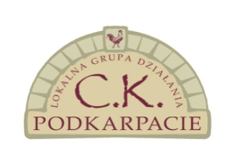

**OŚWIADCZENIE RODZICA / OPIEKUNA PRAWNEGO**

Wyrażam zgodę na uczestnictwo mojego dziecka w konkursie na film pt*. „Jak fundusze europejskie pozyskane za pośrednictwem LGD C.K. Podkarpacie zmieniły naszą Małą Ojczyznę”* realizowanego w ramach poddziałania 19.4 "Wsparcie na rzecz kosztów bieżących

i aktywizacji " objętego Programem Rozwoju Obszarów Wiejskich na lata 2014-2020.

………………………………… ……………………………………

miejscowość i data podpis uczestnika /rodzica/

opiekuna prawnego